**TÓM TẮT ĐỀ TÀI**

Trong những năm trở lại đây, kỹ thuật truyền và nhận dữ liệu không dây có những bước phát triển vượt bậc nhằm thay thế các hệ thống dây dẫn phức tạp còn nhiều hạn chế, không đáp ứng được cho việc truyền dẫn đến những khu vực xa xôi. Sự ra đời và phát triển của công nghệ này đã góp phần làm cho các hệ thống điều khiển thông minh, giám sát từ xa trở nên dễ dàng hơn. Hiện nay, có nhiều công nghệ truyền nhận dữ liệu không dây như RF, NFC, Bluetooth, Wifi, ... Trong đó Bluetooth là một trong số công nghệ không dây phổ biến, được sử dụng rộng rãi nhất.

Với mục đích muốn tiếp cận với các công nghệ đang phát triển trên, nghiên cứu một dòng Module ESP32 được tích hợp công nghệ Wifi + Bluetooth . Vì vậy, nhóm quyết định thực hiện đồ án với mong muốn nghiên cứu ra hệ thống: Robot vệ sinh pin năng lượng mặt trời điều khiển qua Bluetooth sử dụng Module ESP32.

Nội dung chính của đề tài:

- Điều khiển robot trực tiếp qua ứng dụng trên điện thoại thông minh.

- Sử dụng Module ESP32 làm bộ điều khiển trung tâm.

- Thiết kế và thi công hệ thống.

**MỤC LỤC** Trang

CHƯƠNG 1: GIỚI THIỆU 1

**1.1 Đặt vấn đề.** 1

**1.2 Mục tiêu của luận văn tốt nghiệp.** 1

**1.3 Phạm vi của luận văn tốt nghiệp.** 1

CHƯƠNG 2: TỔNG QUAN VỀ KIẾN THỨC VÀ TÀI LIỆU THAM KHẢO LIÊN QUAN ĐẾN LVTN 3

**2.1 Lý thuyết liên quan.** 3

**2.1.1 Tổng quan về Robot.** 3

**2.1.2 Công nghệ Bluetooth.** 6

**2.1.2 Động cơ điện một chiều.** 9

**2.1.3 Relay kích từ.** 13

**2.2 Tổng quan linh kiện.** 15

**2.2.1 Module NodeMCU ESP32.** 15

**2.2.2 Module Relay 5V.** 20

**2.2.3 Động cơ DC 12V.** 21

**2.2.4 Động cơ 775.** 23

**2.2.5 Van điện từ.** 24

CHƯƠNG 3: PHƯƠNG PHÁP, CÁCH TIẾN HÀNH, NỘI DUNG NGHIÊN CỨU, THIẾT KẾ KÈM THEO KẾ HOẠCH THỰC HIỆN BÀI LUẬN VĂN TỐT NGHIỆP 29

**3.1 Sơ đồ khối.** 29

**3.3 Nguyên lý hoạt động.** 31

**3.4 Thiết kế bản vẽ.** 31

**3.5 Khung robot hoàn thiện.** 34

**3.6 Cài đặt thư viện ESP32 vào Adruino IDE.** 35

**3.7 Lưu đồ mạch điều khiển.** 40

**3.8 Chương trình điều khiển.** 41

CHƯƠNG 4: KẾT QUẢ VÀ BIỆN LUẬN. 44

**4.1 Kết quả.** 44

**4.2 Đánh giá.** 46

**4.3 Nhận xét.** 47

CHƯƠNG 5: KẾT LUẬN VÀ ĐỀ NGHỊ. 48

**5.1 Kết luận.** 48

**5.2 Hướng phát triển.** 48

TÀI LIỆU THAM KHẢO 49

# CHƯƠNG 1: GIỚI THIỆU

## **1.1 Đặt vấn đề.**

Ngày nay nền kinh tế đất nước ngày càng được phát triển, đời sống vật chất con người ngày càng nâng cao, các nhà máy xí nghiệp, bệnh viện, các công trình công cộng đang hình thành và mở rộng, việc sử dụng điện năng gây quá tải đang được chú trọng.

Trong những năm gần đây ngành điện năng lượng mặt trời đang được đầu tư và phát triển nhằm đáp ứng đủ nhu cầu điện năng phục vụ cho con người, trong quá trình vận hành hoạt động năng suất các tấm pin ngày càng bị suy giảm do các yếu tố bên ngoài như khói, bụi… Như vậy cần được vệ sinh bảo dưỡng định kì để nâng cao năng suất hoạt động.

Nắm được điều đó trong khuôn khổ bài thi tốt nghiệp, em xin trình bày về giải pháp robot vệ sinh pin năng lượng mặt trời, các kết quả thu được và hướng phát triển đề tài.

## **1.2 Mục tiêu của luận văn tốt nghiệp.**

- Tìm hiểu tổng quan: cấu tạo phần cứng, chức năng các chân Module ESP32

- Viết chương trình điều khiển Module Essp32 với các thiết bị ngoại vi.

- Thiết kế và thi công hệ thống điều khiển sử dụng Module ESP32

- Thiết kế bộ điều sử dụng Smartphone điều khiển từ xa.

- Thiết kế khung robot bằng phần mềm AutoCad.

- Mô phỏng bản vẽ 3D bằng phần mềm Sketup.

## **1.3 Phạm vi của luận văn tốt nghiệp.**

Với mục đích chính của đề tài là đi sâu vào nghiên cứu phân tích các nguyên lí hoạt động của hệ thống, từ đó đưa ra phương án để thiết kế và thi công. Nhóm nghiên cứu đã đưa ra một số giới hạn sau:

- Điều khiển Robot qua Bluetooth bằng điện thoại thông minh.

- Sử dụng Module ESP32 làm bộ điều khiển trung tâm.

- Phương pháp điều khiển bằng tay chưa hoạt động tự hành được.

- Phương pháp này chỉ áp dụng một số địa bằng phẳng, khoảng cách các String không vượt quá 20cm , gốc nghiêng bền mặt không vượt quá 25 độ.

# CHƯƠNG 2: TỔNG QUAN VỀ KIẾN THỨC VÀ TÀI LIỆU THAM KHẢO LIÊN QUAN ĐẾN LVTN

## **2.1 Lý thuyết liên quan.**

### **2.1.1 Tổng quan về Robot.**

**A) Khái niệm về robot.**

Thuật ngữ Robot xuất hiện lần đầu tiên vào năm 1922 trong tác phẩm “Rossum’s Universal Robot” của Karel Capek. Trong tác phẩm nhân vật Rossum và con trai đã tạo ra chiếc máy giống con người để phục vụ cho con người. Mobile Robot là loại máy tự động có khả năng di chuyển trong một số môi trường nhất định. Mobile Robot hiện đang được các nhà nghiên cứu chú trọng và hầu như các trường đại học lớn đều có phòng thí nghiệm để tập trung nghiêng cứu loại Robot này. Chúng cũng được sử dụng trong các ngành công nghiệp, quân sự và sinh hoạt…, như trong sing hoạt có Robot hút bụi, lau nhà hay cắt cỏ….

**B) Phân loại Mobile robot.**

Có thể phân loại Mobile Robot theo phương pháp di chuyển:

- Robot có chân, chân giống người hay động vật.

- Robot di chuyển bằng xích, đai…

- Robot di chuyển bằng bánh xe.

**C) Một số dạng điều khiển.**

Điều khiển từ xa bằng tay: Robot điều khiển từ xa bằng tay được điều khiển thông qua sóng RF, wifi, hồng ngoại hay Bluetooth… Robot điều khiển từ xa giúp con người tránh khỏi những nguy hiểm. Ví dụ Robot điều khiển từ xa bằng tay:

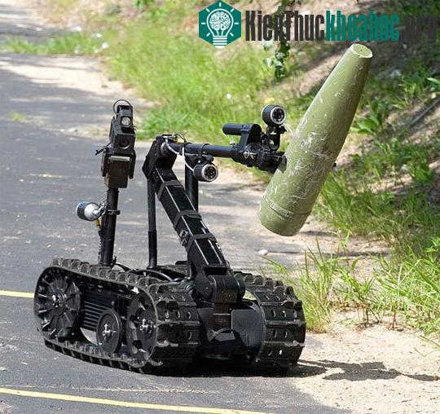

Hình 2.1: Robot điều khiển.

Thực thi theo lộ trình: Một vài Robot tự động đầu tiên là những con Robot theo lộ trình. Chúng có thể theo những đường được sơn khắc trên sàn trên trần nhà hay một dây điện. Đa số những Robots này hoạt động theo một thuật toán đơn giản là giữ lộ trình trong bộ cảm biến trung tâm, chúng không thể vòng qua các chứng ngại vật, chúng chỉ dừng lại khi có vật nào đó cản đường chúng.

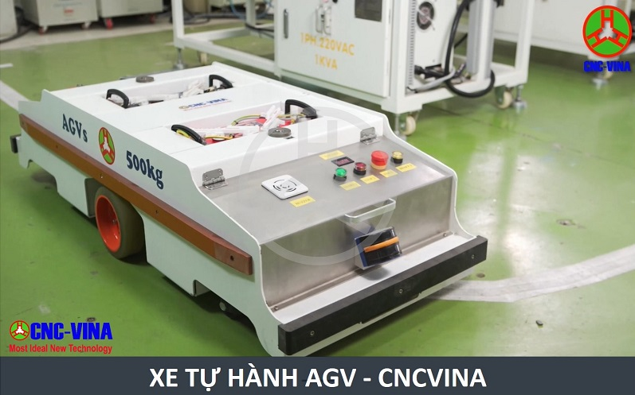

Hình 2.2: Robot thực thi theo lộ trình.

**D) Lập trình Robot.**

- Vi điều khiển:

+ Vi điều khiển được sử dụng rất nhiều trong các nhà máy, khu công nghiệp và các thiết bị dân dụng. Và các con robot công nghiệp hay các con robot trong các chương trình đấu robot cũng được tạo ra từ những con vi điều khiển. Chính vì tính ứng dụng cao của nó trong đời sống mà hiện này trong các trường đại học, cao đẳng, trung cấp nghề có giảng dạy về các dòng vi điều khiển như 8051, AVR, PIC, ARM,...

+ Ngoài ra còn có Arduino, một bộ kit đa dụng dành do ngƣời mới bắt đầu làm quen với phần cứng.

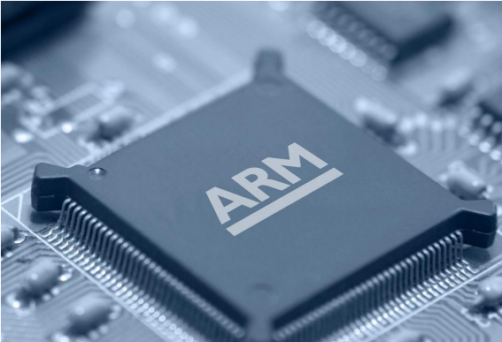

Hình 2.3: Kit vi xử lí ARM9.

- Ngôn ngữ lập trình: Có rất nhiều ngôn ngữ lập trình vi điều khiển như ASM, C, C++,Python,...Trong đó:

+ ASM: lập trình khá phức tạp, yêu cầu phải hiểu rất rõ về phần cứng, kiến trúc sâu bên trong vì điều khiển, nên hoàn toàn không phù hợp cho người mới tiếp cận.

+ C: Ngôn ngữ C là ngôn ngữ được hầu hết các người lập trình vi điều khiển sử dụng vì nó là ngôn ngữ bậc cao nên khả năng tiếp cận, hiểu nó cũng đơn giản. người dùng không cần quan tâm lắm đến kiến trúc bên trong vi điều khiển, có nhiều thư viện hỗ trợ.

- Phần mềm biên dịch:

+ Dịch chương trình để sau đó tạo ra file .hex nạp cho vi điều khiển. Có thể dùng phần mềm Keil C.

+ Còn nếu dùng Arduino thì chỉ cần lập trình và nạp trực tiếp vào arduino.

## **2.1.2 Công nghệ Bluetooth.**

**A) Định nghĩa Bluetooth.**

Bluetooth là một chuẩn công nghệ truyền thông không dây tầm gần giữa các thiết bị điện tử, sử dụng sóng vô tuyến UHF trong dải tần 2,4 GHz. Mục đích của nó là đơn giản hóa các kết nối giữa các thiết bị điện tử bằng cách loại bỏ các liên kết có dây và thay vào đó là kết nối song không dây vô hướng.

Công nghệ này hỗ trợ việc truyền dữ liệu qua các khoảng cách ngắn giữa các thiết bị di động và cố định, tạo nên các mạng cá nhân không dây (Wireless Personal Area Network-PANs). Bluetooth có thể đạt được tốc độ truyền dữ liệu 1Mb/s.

Bluetooth hỗ trợ tốc độ truyền tải dữ liệu lên tới 720 Kbps trong phạm vi 10 m–100 m. Khác với kết nối hồng ngoại (IrDA), kết nối Bluetooth là vô hướng và sử dụng giải tần 2,4 GHz.

**B) Các chuẩn kết nối Bluetooth.**

- Bluetooth 1.0: Tháng 7/1999, phiên bản Bluetooth 1.0 đầu tiên được đưa ra thị trường với tốc độ kết nối ban đầu là 1Mbps. Tuy nhiên, trên thực tế tốc độ kết nối của thế hệ này chưa bao giờ đạt quá mức 700Kbps. Ngoài ra phiên bản này còn khá nhiều vấn đề về tính tương thích.

- Bluetooth 1.1: Năm 2001, phiên bản Bluetooth 1.1 ra đời, là bản cải tiến của phiên bản 1.0 trước đó nhưng tốc độ vẫn chưa được thay đổi.

- Bluetooth 1.2: Ra mắt vào tháng 11/2003, phiên bản 1.2 có thời gian dò tìm và kết nối nhanh hơn giữa các thiết bị, tốc độ truyền tải nhanh hơn so với chuẩn 1.1. Chuẩn này hoạt động dựa trên nền băng tần 2.4 Ghz và tăng cường kết nối thoại.

- Bluetooth 2.0 +ERD: Được công bố năm 2004, là phiên bản lần đầu tiên giới thiệu công nghệ EDR (Enhanced Data Rate) giúp tăng tốc độ truyền dữ liệu. Tốc độ chuẩn của Bluetooth 2.0 + EDR lên tới 2.1 Mbps và giảm một nửa lượng tiêu thụ năng lượng so với phiên bản trước.

- Bluetooth 2.1 +ERD: Là thế hệ nâng cấp của phiên bản 2.0, Bluetooth 2.1 có hiệu năng cao hơn và tiết kiệm năng lượng hơn. Tuy nhiên, Bluetooth 2.1 không cho phép truyền các file lớn với tốc độ cao.

- Bluetooth 3.0 + HS (High Speed): Được giới thiệu vào tháng 4/2009, chuẩn kết nối này có tốc độ lý thuyết lên đến 24Mbps. Chuẩn này giúp các thiết bị tương tác tốt hơn, tăng cường năng lực kết nối giữa các cá nhân với nhau và tiết kiệm pin nhờ chức năng điều khiển năng lượng nâng cao.

- Bluetooth 4.0: Bluetooth 4.0 được ra đời vào ngày 30/6/2010 là một phiên bản tối ưu hóa các chuẩn Bluetooth trước đó (Classic Bluetooth) cho phép truyền tải tốc độ cao nhờ vào Bluetooth High Speed và tiêu tốn năng lượng thấp hơn nhờ vào Bluetooth Low Energy.

- Bluetooth 4.1: Năm 2014, Bluetooth nâng cấp lên bản 4.1 cải thiện tình trạng chồng chéo dữ liệu của Bluetooth với mạng 4G, tối đa hóa hiệu năng nhờ tự điều chỉnh băng thông, đồng thời tiết kiệm năng lượng hơn nhờ tối ưu thời gian chờ kết nối lại.

- Bluetooth 4.2: Một bản nâng cấp nữa trong năm 2014, cải thiện tốc độ truyền tải lên đến 2.5 lần so với bản 4.1, tiết kiệm năng lượng hơn, hạn chế lỗi kết nối cũng như bảo mật tốt. Đồng thời tính năng quan trọng nhất là hỗ trợ chia sẻ kết nôi mạng internet theo giao thức IPv6.

- Bluetooth 5.0: Là thế hệ mới nhất hiện tại được SIG trình làng vào ngày 16/6/2016 với nhiều cải tiến vượt bật như tầm phủ sóng rộng gấp 4 lần, tốc độ nhanh hơn gấp đôi và tiết kiệm điện hơn gấp 2.5 lần so với 4.0.

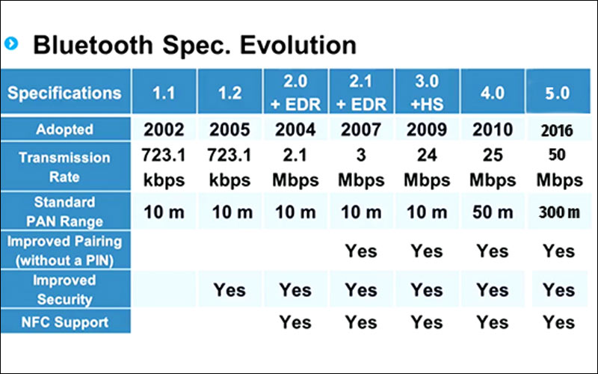

Hình 2.4: Bảng tóm tắt các chuẩn kết nối.

**C) Bluetooth hoạt động như thến nào.**

Bluetooth hoạt động trong dải tần 2.4GHZ và 79 dải sóng vô tuyến khác nhau. Khi dữ liệu được gửi đi, Bluetooth sẽ chia sẻ tất cả dữ liệu của bạn thành các gói nhỏ hơn, có thể truyền được nhiều hơn. Khi các gói đã được phân chia, chúng sẽ được gửi riêng lẻ qua 79 băng tần đó và sẽ không bị tắc nghẽn ở bất kỳ đâu.

**D) Quy định kết nối.**

Để hai thiết bị có thể giao tiếp với nhau, các thiết bị Bluetooth cần tuân thủ một số quy định. Các quy định này được khái quát hóa thành các giao thức và cấu hình.

- Protocol (Giao thức): Tập các luật quy định việc định dạng gói tin, định tuyến, dồn kênh, mã hóa,… để trao đổi dữ liệu giữa các bên.

- Profile (Cấu hình): Định nghĩa cách mà giao thức được dùng để đạt các mục tiêu cụ thể. Có hai loại cấu hình là cấu hình chung (generic profiles) và cấu hình cụ thể theo trường hợp sử dụng (use-case profiles)

+ Generic profiles: các profile cơ sở được định nghĩa trong tài liệu Bluetooth Specifications, đặc biệt là hai profiles không thể thiếu giúp các thiết bị BLE kết nối và trao đổi dữ liệu với nhau, GAP và GATT.

+ Use-case profile: Các profile cho các trường hợp sử dụng cụ thể, các profile do Bluetooth Special Interest Group (SIG) định nghĩa, các profile do vendor tự định nghĩa

**E) Đặc điểm của liên kết Bluetooth.**

- Tiêu thụ năng lượng rất thấp.

- Phạm vi rất ngắn (trên bán kính khoảng mười mét).

- Băng thông thấp (tuy nhiên đủ chuyển tải cho chất lượng âm thanh tốt).

- Rất rẻ và nhỏ gọn.

- Đa số các thiết bị thường được thiết kế chạy bằng pin, với mục đích trao đổi một lượng nhỏ dữ liệu trong một khoảng cách ngắn, mà tiêu tốn ít năng lượng máy.

- Thường kết nối dạng 1với 1, không kết nối được nhiều thiết bị cùng 1 lúc.

**D) Các ứng dụng của Bluetooth**

- Điều khiển và giao tiếp không dây giữa một điện thoại di động và tai nghe không dây.

- Loa và các âm ly nghe nhạc chuyên dụng: chủ yếu chuyển tải dữ liệu nội dung âm thanh.

-Mạng không dây giữa các máy tính cá nhân trong một không gian hẹp đòi hỏi ít băng thông.

- Giao tiếp không dây với các thiết bị vào ra của máy tính, chẳng hạn như chuột, bàn phím và máy in.

- Truyền dữ liệu giữa các thiết bị dùng giao thức OBEX.

- Thay thế các giao tiếp nối tiếp dùng dây truyền thống giữa các thiết bị đo, thiết bị định vị dùng GPS, thiết bị y tế, máy quét mã vạch, và các thiết bị điều khiển giao thông.

- Thay thế các điều khiển dùng tia hồng ngoại.

- Gửi các mẩu quảng cáo nhỏ từ các pa-nô quảng cáo tới các thiết bị dùng Bluetooth khác.

- Điều khiển từ xa cho các thiết bị điện tử

- Kết nối Internet cho PC hoặc PDA bằng cách dùng điện thoại di động thay modem.

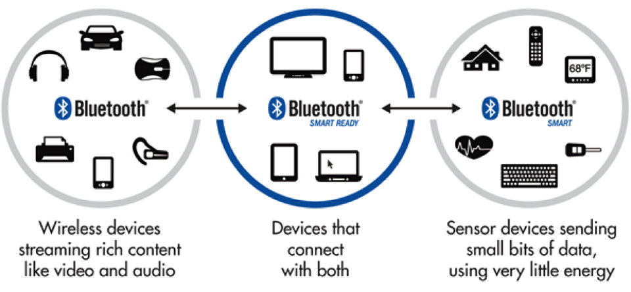

Hình 2.5 Các ứng dụng của công nghệ Bluetooth.

### **2.1.2 Động cơ điện một chiều.**

**A) Định nghĩa.**

Động cơ một chiều DC (DC là từ viết tắt của Direct Current Motors) là động cơ được điều khiển bằng dòng có hướng xác định hay nói cách khác thì đây là loại động cơ chạy bằng nguồn điện áp DC - điện áp 1 chiều.

Động cơ một chiều (DC) là động cơ biến năng lượng từ dòng điện một chiều và thành cơ năng.

Động cơ 1 chiều ngày nay không chỉ xuất hiện trong dân dụng. Mà chúng đang có mặt ngày càng nhiều hơn trong các hệ thống công nghiệp. Đơn cử như động cơ servo, động cơ bước…

**B) Cấu tạo của động cơ điện một chiều.**

Cấu tạo của động cơ điện 1 chiều thường gồm những bộ phận chính như sau:

+ Stator: là 1 hay nhiều cặp nam châm vĩnh cửu hoặc nam châm điện.

+ Rotor: phần lõi được quấn các cuộn dây để tạo thành nam châm điện.

+ Chổi than (brushes): giữ nhiệm vụ tiếp xúc và tiếp điện cho cổ góp.

+ Cổ góp (commutator): làm nhiệm vụ tiếp xúc và chia nhỏ nguồn điện cho các cuộn dây trên rotor. Số lượng các điểm tiếp xúc sẽ tương ứng với số cuộn dây trên rotor.

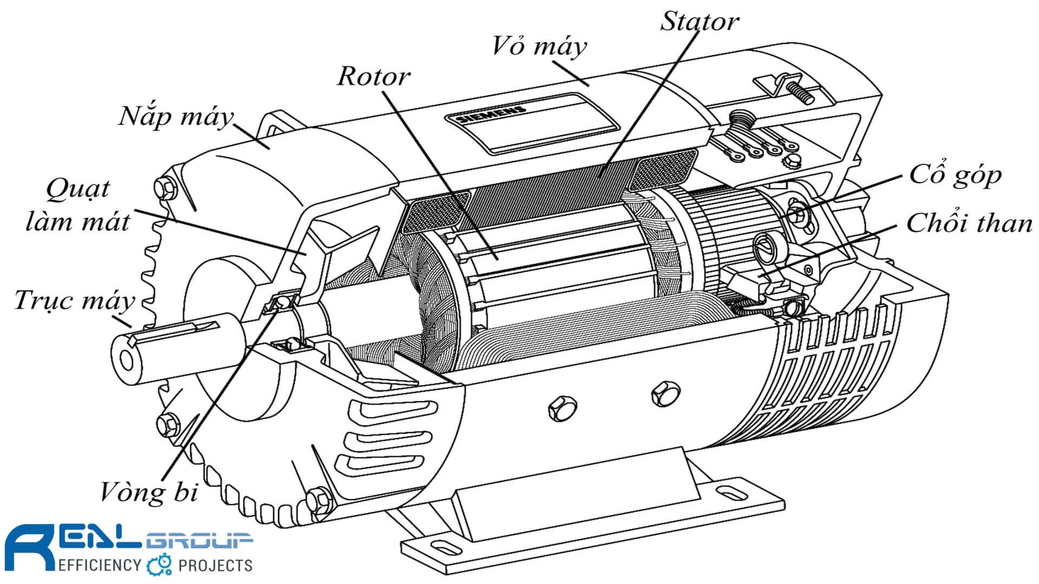

Hình 2.3: Cấu tạo bên trong động cơ.

- Căn cứ vào phương pháp kích từ, có thể chia động cơ điện 1 chiều thành những dòng chính như sau:

+Động cơ điện 1 chiều kích từ bằng nam châm vĩnh cửu.

+Động cơ điện 1 chiều kích từ độc lập.

+Động cơ điện 1 chiều kích từ nối tiếp.

+Động cơ điện 1 chiều kích từ song song.

+Động cơ điện 1 chiều kích từ hỗn hợp bao gồm 2 cuộn dây kích từ, 1 cuộn được mắc nối tiếp với phần ứng, 1 cuộn được mắc song song với phần ứng.

**C) Nguyên tắc hoạt động của động cơ điện một chiều.**

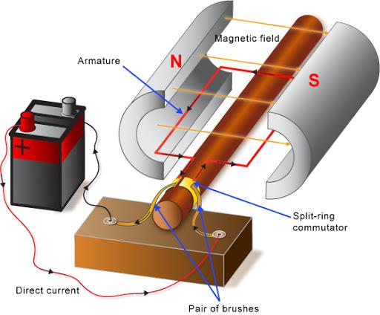

Hình 2.4: Nguyên lý hoạt động của động cơ.

Stato của động cơ điện 1 chiều thường là nam châm vĩnh cửu hoặc cuộn dây điện từ, để tạo ra từ trường. Rotor gồm có các cuộn dây quấn và được kết nối với nguồn điện một chiều. Một phần quan trọng khác của động cơ điện 1 chiều chính là bộ phận chỉnh lưu. Bộ phận này làm nhiệm vụ đổi chiều dòng điện trong chuyển động quay của rotor là liên tục. Thông thường, bộ phận này sẽ có 2 thành phần: một bộ cổ góp và một bộ chổi than tiếp xúc với cổ góp.

Khi dòng điện đi qua phần ứng, còn được gọi là cuộn dây, đặt giữa cực bắc và cực nam của nam châm, từ trường do phần ứng tạo ra tương tác với từ trường từ nam châm và tạo ra mômen.

Nếu trục của động cơ điện một chiều được kéo bằng 1 lực ngoài thì động cơ này sẽ hoạt động như một máy phát điện một chiều, và tạo ra một xuất điện động cảm ứng Electromotive force. Khi vận hành ở chế độ bình thường, rotor khi quay sẽ phát ra một điện áp được gọi là sức phản điện động counter-EMF hoặc sức điện động đối kháng, vì nó đối kháng lại với điện áp bên ngoài đặt vào động cơ. Sức điện động này sẽ tương tự như sức điện động được phát ra khi động cơ sử dụng như một máy phát điện. Như vậy điện áp đặt trên động cơ sẽ bao gồm 2 thành phần: sức phản điện động và điện áp giáng tạo ra do điện trở nội của các cuộn dây phản ứng.

Dòng điện chạy qua động cơ sẽ được tính theo công thức sau:

***I=(Vnguon-Vphandiendong)/Rphanung***

Công suất cơ mà động cơ đưa ra được sẽ tính bằng:

***P=I*Vphandiendong***

Phương pháp điều khiển tốc độ động cơ:

Phương pháp điều khiển điện áp phần ứng để thay đổi tốc độ động cơ DC, cụ thể là sử dụng phương pháp điều chế độ rộng xung (PWM – Pulse Width Modulation) của chu kỳ làm việc (duty cycle) thì sẽ cho ra mức áp tương ứng theo tỷ lệ

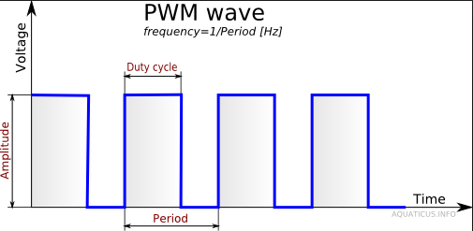

Hình 2.5: Dạng sóng xung PWM.

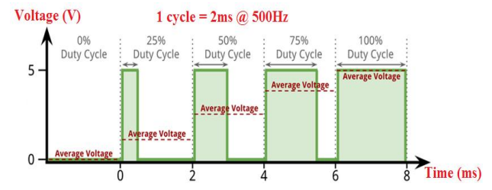

Hình 2.6: Dạng sóng điều chế Duty Cycle.

Giá trị trung bình điện áp trên tải:

$$U_{t}=U_{max}\frac{T_{on}}{T_{off}}=Amplitude*\frac{Duty cycle}{Period}$$

Ta thấy giá trị điện áp trên tải phụ thuộc vào tỉ số 𝛾 = 𝐷𝑢𝑡𝑦 𝑐𝑦𝑐𝑙𝑒/𝑃𝑒𝑟𝑖𝑜𝑑, do đó ứng với mỗi tần số xung, ta có thể điều chỉnh 𝐷𝑢𝑡𝑦 𝑐𝑦𝑐𝑙𝑒 để điều chỉnh điện áp. Tuy nhiên, để tạo xung PWM, ta cần điều khiển thông qua giá trị 𝑑𝑢𝑡𝑦 𝑐𝑦𝑐𝑙𝑒 nên dải tần số sẽ thu hẹp lại, phụ thuộc vào dải điều chỉnh của 𝑑𝑢𝑡𝑦 𝑐𝑦𝑐𝑙𝑒.

### **2.1.3 Relay kích từ.**

**A) Relay là gì.**

Relay là một công tắc điện từ được vận hành bởi một dòng điện tương đối nhỏ có thể bật hoặc tắt một dòng điện lớn hơn nhiều. Trái tim của relay là một nam châm điện (một cuộn dây trở thành một nam châm tạm thời khi dòng điện chạy qua nó). Bạn có thể nghĩ về relay như một loại đòn bẩy điện: Khi bật nó bằng một dòng điện nhỏ và nó bật (“đòn bẩy”) một thiết bị khác sử dụng dòng điện lớn hơn nhiều.

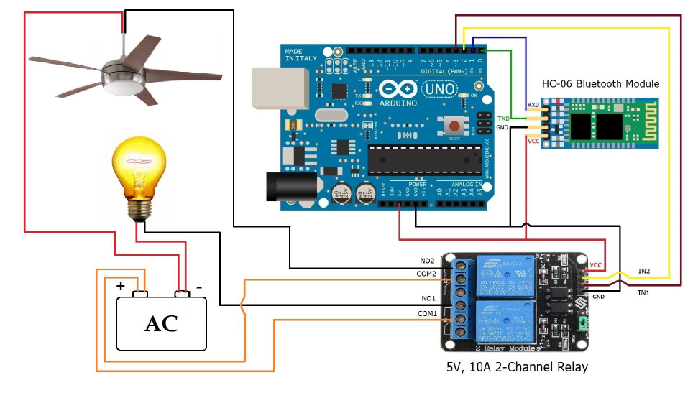

Hình 2.7: Ứng dụng của Relay.

**B) Cấu tạo của Relay.**

Relay [ rơ-le ] bao gồm 3 khổi cơ bản.

- Khối tiếp thu (cơ cấu tiếp thu): Có nhiệm vụ tiếp nhận tín hiệu đầu vào và sau đó biến nó thành đại lượng cần thiết cung cấp tín hiệu phù hợp cho khối trung gian.

- Khối trung gian (cơ cấu trung gian): Tiếp nhận thông tin từ khối tiếp thu và biến đối nó thành đại lượng cần thiết cho rơ le tác động

- Khối chấp hành (cơ cấu chấp hành): làm nhiệm vụ phát tín hiệu cho mạch điều khiển.

**C) Các loại Relay.**

Có hai dạng relay là module rơ-le đóng ở mức thấp (nối cực âm vào chân tín hiệu rơ-le sẽ đóng) và module rơ-le đóng ở mức cao (nối cực dương vào chân tín hiệu rơ-le sẽ đóng). Nếu chúng ta so sánh giữa 2 module rơ-le có cùng thông số kỹ thuật thì hầu hết mọi linh kiện của nó đều giống nhau, chỉ khác nhau ở chỗ cái transistor của mỗi module. Chính vì bộ phận transistor này nên ta mới có được 2 loại module rơ-le (có 2 loại transistor là NPN – kích ở mức cao, và PNP – kích ở mức thấp).

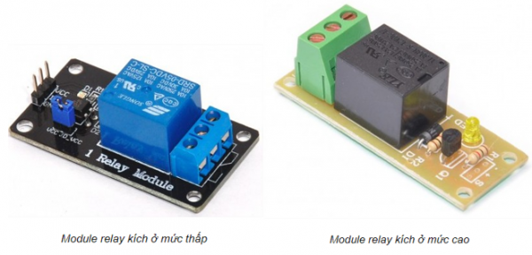

Hình 2.8: Các loại Relay.

## **2.2 Tổng quan linh kiện.**

### **2.2.1 Module NodeMCU ESP32.**

**A) Module NodeMCU ESP32 là gì.**

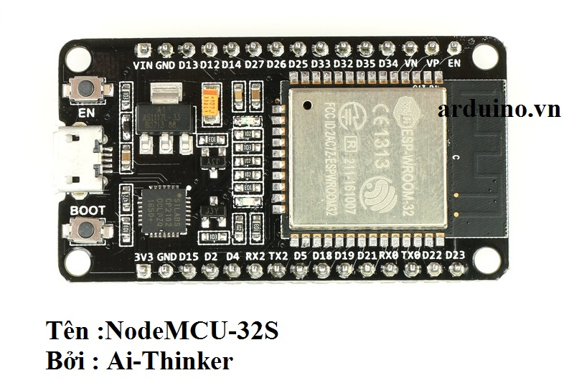

Hình 2.9: Board ESP32

Module NodeMCU ESP-32S là một trong những bo mạch phát triển được tạo bởi NodeMcu để đánh giá module ESP-WROOM-32. Nó được dựa trên vi điều khiển ESP32 có Wifi, Bluetooth, Ethernet và Low Power hỗ trợ tất cả trong một chip duy nhất.

Cốt lõi của Module này là chip ESP32, được thiết kế để có thể mở rộng và thích ứng. Có 2 CPU có thể được điều khiển riêng hoặc cấp nguồn và tần số clock có thể điều chỉnh từ 80 MHz đến 240 MHz. Người dùng cũng có thể tắt nguồn CPU và sử dụng bộ xử lý công suất thấp để liên tục theo dõi các thiết bị ngoại vi để thay đổi hoặc vượt qua các ngưỡng. ESP32 tích hợp một tập hợp phong phú thiết bị ngoại vi, từ cảm biến điện dung cảm ứng, cảm biến Hall, bộ khuếch đại cảm biến tiếng ồn thấp, thẻ SD giao diện, Ethernet, SDIO / SPI tốc độ cao, UART, I2S và I2C.

Sự tích hợp Bluetooth, Bluetooth LE và Wi-Fi đảm bảo rằng một loạt các ứng dụng có thể được nhắm mục tiêu và đó là bằng chứng trong tương lai: sử dụng Wi-Fi cho phép phạm vi vật lý lớn và kết nối trực tiếp tới internet thông qua bộ tuyến WiFi, trong khi sử dụng Bluetooth cho phép người dùng kết nối thuận tiện với điện thoại hoặc phát sóng đèn hiệu năng lượng thấp để phát hiện. Dòng ngủ của chip ESP32 ít hơn 5 µ A, làm cho nó phù hợp với các ứng dụng điện tử chạy bằng pin và đeo được. ESP-WROOM-32 hỗ trợ tốc độ dữ liệu lên đến 150 Mbps và công suất đầu ra 22 dBm tại PA để đảm bảo rộng nhất phạm vi vật lý. Như vậy, chip cung cấp thông số kỹ thuật hàng đầu trong ngành và tối ưu hóa tốt nhất hiệu suất cho tích hợp điện tử, phạm vi và mức tiêu thụ điện năng và kết nối.

**B) Cấu hình.**

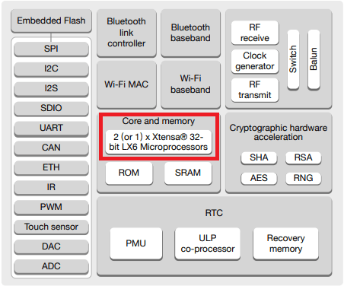

Hình 2.10: Kiến trúc của ESP32.

- CPU

+ CPU: Xtensa Dual-Core LX6 microprocessor.

+ Chạy hệ 32 bit

+ Tốc độ xử lý 160MHZ up to 240 MHz

+ Tốc độ xung nhịp đọc flash chip 40mhz --> 80mhz (tùy chỉnh khi lập trình)

+ RAM: 520 KByte SRAM

+ 520 KB SRAM liền chip –(trong đó 8 KB RAM RTC tốc độ cao – 8 KB RAM RTC tốc độ thấp (dùng ở chế độ DeepSleep).

- Hỗ trợ 2 giao tiếp không dây

+ Wi-Fi: 802.11 b/g/n/e/i

+ Bluetooth: v4.2 BR/EDR and BLE

- Hỗ trợ tất cả các loại giao tiếp

+ 8-bit DACs( digital to analog) 2 cổng

+ Analog(ADC) 12-bit 16 cổng.

+ I²C – 2 cổng

+ UART – 3 cổng

+ SPI – 3 cổng (1 cổng cho chip FLASH )

+ I²S – 2 cổng

+ SD card /SDIO/MMC host

+ Slave (SDIO/SPI)

+ Ethernet MAC interface with dedicated DMA and IEEE 1588 support

+ CAN bus 2.0

+ IR (TX/RX)

+ Băm xung PWM (tất cả các chân )

+ Ultra low power analog pre-amplifier

- Cảm biến tích hợp trên chip esp32

+ 1 cảm biến Hall (cảm biến từ trường)

+ 1 cảm biến đo nhiệt độ

+ Cảm biến chạm (điện dung) với 10 đầu vào khác nhau.

- Nguồn điện hoạt động

+ Nhiệt độ hoạt động -40 + 85C

+ Điện áp hoạt động: 2.2-3.6V

+ Số cổng GPIOs : 34

**C) Board.**

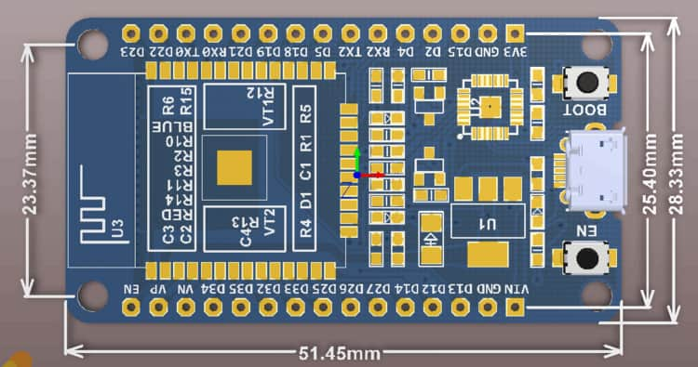

Hình 2.11: Sơ đồ chân.

- USB – 1x cổng micro USB để cấp nguồn và lập trình.

- Các nút Misc – BOOT và EN , đèn LED màu đỏ ( nguồn) và màu xanh (GPIO 2).

- Nguồn điện 5V qua USB hoặc pin Vin.

Bảng 2.1: Chức năng chân Module ESP32.

|  |  |
| --- | --- |
| **TÊN CHÂN** | **CHỨC NĂNG CHÂN** |
| **3V3** | Chân nguồn |
| **GND** | CHÂN NỐI ĐẤT |
| **D15** | GPIO15,ADC2_CH3,TOUCH3,MTDO,HSPICS0,RTC_ GPIO13, HS2_CMD, SD_CMD,EMAC_RXD3 |
| **D2** | GPIO2,ADC2_CH2,TOUCH2,RTC_GPIO12,HSPIWP, HS2_DATA0, SD_DATA0 |
| **D4** | GPIO4,ADC2_CH0,TOUCH0,RTC_GPIO10,HSPIHD, HS2_DATA1, SD_DATA1,EMAC_TX_ER |
| **RX2** | GPIO16,HS1_DATA4,U2RXD,EMAC_CLK_OUT |
| **TX2** | GPIO17,HS1_DATA5,U2TXD,EMAC_CLK_OUT_180 |
| **D5** | GPIO5,VSPICS0,HS1_DATA6,EMAC_RX_CLK |
| **D18** | GPIO18,VSPICLK,HS1_DATA7 |
| **D19** | GPIO19,VSPIQ,U0CTS,EMAC_TXD0 |
| **D21** | GPIO21,VSPIHD,EMAC_TX_EN |
| **RX0** | GPIO3,U0RXD,CLK_OUT2 |
| **TX0** | GPIO1,U0TXD,CLK_OUT3,EMAC_RXD2 |
| **D22** | GPIO22,VSPIWP,U0RTS,EMAC_TXD1 |
| **D23** | GPIO23,VSPID,HS1_STROBE |
| **VIN** | Chân nguồn |
| **GND** | CHÂN NỐI ĐẤT |
| **D13** | GPIO13,ADC2_CH4,TOUCH4,RTC_GPIO14,MTCK,H SPID, HS2_DATA3, SD_DATA3,EMAC_RX_ER |
| **D12** | GPIO12,ADC2_CH5,TOUCH5,RTC_GPIO15,MTDI,H SPIQ, HS2_DATA2, SD_DATA2,EMAC_TXD3 |
| **D14** | GPIO14,ADC2_CH6,TOUCH6,RTC_GPIO16,MTMS,H SPICLK, HS2_CLK, SD_CLK,EMAC_TXD2 |
| **D27** | GPIO27,ADC2_CH7,TOUCH7,RTC_GPIO17,EMAC_R X_DV D26 GPIO26,DAC_2,ADC2_CH9,RTC_GPIO7,EMAC_RX D1 |
| **D26** | GPIO26,DAC_2,ADC2_CH9,RTC_GPIO7,EMAC_RX D1 |
| **D25** | GPIO25,DAC_1,ADC2_CH8,RTC_GPIO6,EMAC_RXD0 |
| **D33** | GPIO33,XTAL_32K_N(32.768kHz crystal oscillator output), ADC1_CH5, TOUCH8,RTC_GPIO8 |
| **D32** | GPIO32,XTAL_32K_P(32.768kHz crystal oscillator input), ADC1_CH4, TOUCH9,RTC_GPIO9 |
| **D35** | GPI35,ADC1_CH7,RTC_GPIO5 |
| **VN** | GPI39,SENSOR_VN,ADC1_CH3,ADC_H,RTC_GPIO3 |
| **VP** | GPI36,SENSOR_VP,ADC_H,ADC1_CH0,RTC_GPIO0 |
| **EN** | Cho phép Module hoạt động ở mức cao |

### **2.2.2 Module Relay 5V.**

**A) Phần cứng.**

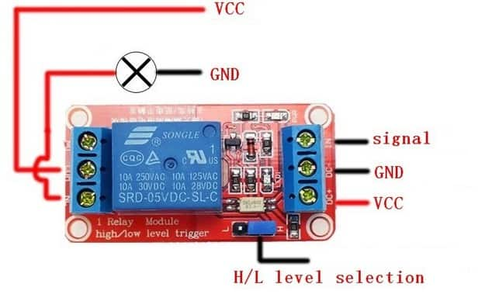

Hình 2.12: Sơ đồ cấu tạo của Module Relay

Module 1 Relay với opto cách ly nhỏ gọn, có opto và transistor cách ly giúp cho việc sử dụng trở nên an toàn với board mạch chính, module 1 relay với opto cách ly kích 12V được sử dụng để đóng ngắt nguồn điện công suất cao AC hoặc DC, có thể chọn đóng khi kích mức cao hoặc mức thấp bằng Jumper.

Tiếp điểm đóng ngắt gồm 3 tiếp điểm NC (thường đóng), NO(thường mở) và COM(chân chung) được cách ly hoàn toàn với board mạch chính, ở trạng thái bình thường chưa kích NC sẽ nối với COM, khi có trạng thái kích COM sẽ chuyển sang nối với NO và mất kết nối với NC.

**B) Thông số kỹ thuật.**

- Mức logic : 0V (GND)

- Điều khiển đóng ngắt điện DC hoặc AC, bạn có thể điều khiển tải AC 220 V 10A

- Có tiếp điểm thường mở và thường đóng:

​+ NO : thường mở (khi kích tiếp điểm đóng lại)

+ COM : chung

+ NC : Thường đóng (khi kích tiếp điểm mở ra)

- Đầu vào:

-Điện áp nuôi : 5VDC

-Tín hiệu vào điều khiển: 0V

+ Tín hiệu là 0: thì Relay đóng

+ Tín hiệu là 1 : thì Relay mở

-Đầu ra:

+ Tiếp điểm relay 220V 10A ( Lưu ý tiếp điểm , không phải điện áp ra)

+ NC : Thường đóng

+ NO: Thường mở

+ COM: Chân chung

-Ký hiệu nguồn:

+ VCC, GND là nguồn nuôi Relay

+ IN là chân tín hiệu điều khiển

### **2.2.3 Động cơ DC 12V.**

**A) Phần cứng.**

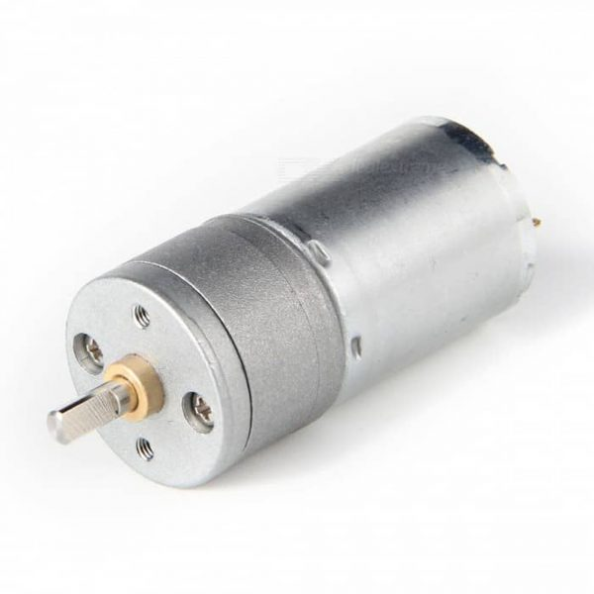

Hình 2.13: Động cơ DC 12V.

Động Cơ giảm tốc GM25-370 DC 12V Geared Motor có cấu tạo bằng kim loại cho độ bền và độ ổn định cao, được sử dụng trong các mô hình robot, xe, thuyền,..., hộp giảm tốc của động cơ có nhiều tỉ số truyền giúp bạn dễ dàng lựa chọn giữa lực kéo và tốc độ (lực kéo càng lớn thì tốc độ càng chậm và ngược lại), động cơ sử dụng nguyên liệu chất lượng cao (lõi dây đồng nguyên chất, lá thép 407, nam châm từ tính mạnh,...) cho sức mạnh và độ bền vượt trội hơn các loại giá rẻ trên thị trường hiện nay (sử dụng lõi dây nhôm, nam châm từ tính yếu).

**B) Thông số kỹ thuật.**

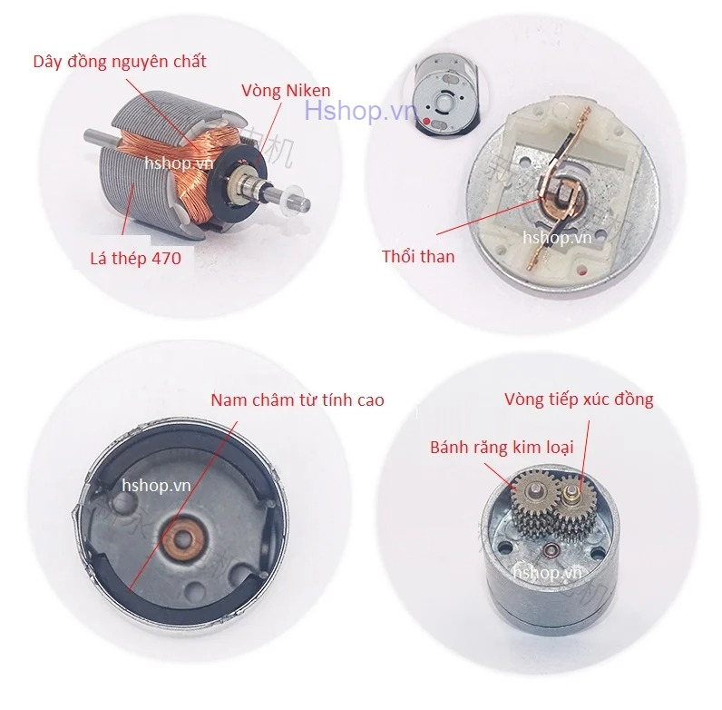

Hình 2.14: Cấu tạo động cơ.

- Điện áp cung cấp : 3~18VDC

- Tốc độ sau hộp giảm tốc: 60rpm

- Moment xoắn : 6.3 kg.cm

- Dòng điện không tải : 50mA

- Đường kính động cơ: 24.4mm

- Chiều dài động cơ (không tính trục và hộp số): 30.8mm

- Đường kính trục: 4mm

- Chiều dài trục: 9mm

- Trục ra là loại trục vát 4mm

### **2.2.4 Động cơ 775.**

1. **Phần cứng.**

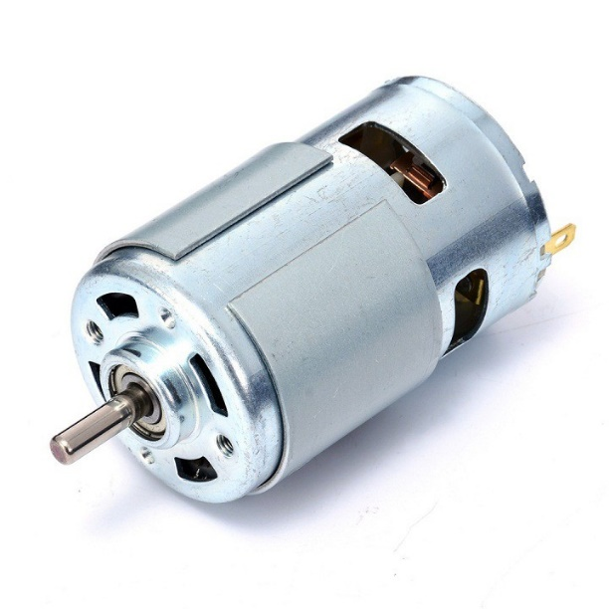

Hình 2.15: Động cơ DC 775.

Động cơ DC 775 150W single Ball Bearing có chất lượng tốt với lõi Rotor đồng nguyên chất, vỏ thép chắc chắn và nam châm vĩnh cửu chất lượng cao cho vận tốc quay lên đến 12000RPM (vòng / 1 phút), động cơ có trang bị 1 bạc đạn ở trục chính (single Ball Bearing) cho độ bền và độ ổn định cao.

**B) Thông số.**

- Loại động cơ: DC 775.

- Điện áp sử dụng: 12VDC.

- Dòng tiêu thụ tối đa: 12A.

- Công suất trung bình: 150W.

- Lực kéo: 2.6 Kg.

- Tốc độ quay: 12000RPM.

- Đường kính trục chính: 5mm.

- Trục trước dài: 16mm.

- Đường kính động cơ: 42mm.

- Chiều dài động cơ: 66.5mm.

### **2.2.5 Van điện từ.**

**A) Phần cứng.**

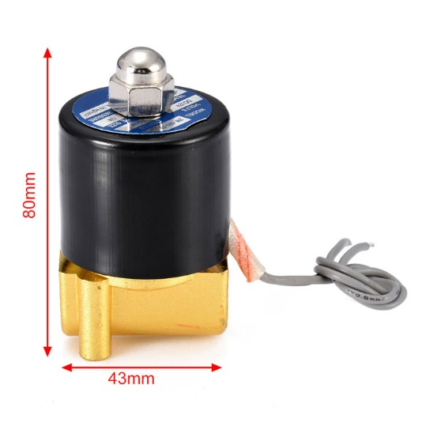

Hình 2.16: Van điện từ thường đóng 12V.

Van điện từ 2W-025-08 12V ren 13mm Solenoi Valve đây là van thường đóng sử dụng khóa mở nước và hệ thống bằng điện.

Sử dụng cho hệ thống cấp nước, hệ thống khí, hệ thống phun sương, tưới tự động, máy móc dây chuyền và hệ thống máy thông minh khác.

Chất liệu van điện từ chất lượng bằng đồng tiết kiệm điện và tuổi thọ cao sử dụng thời gian lâu dài.

**B) Cấu tạo.**

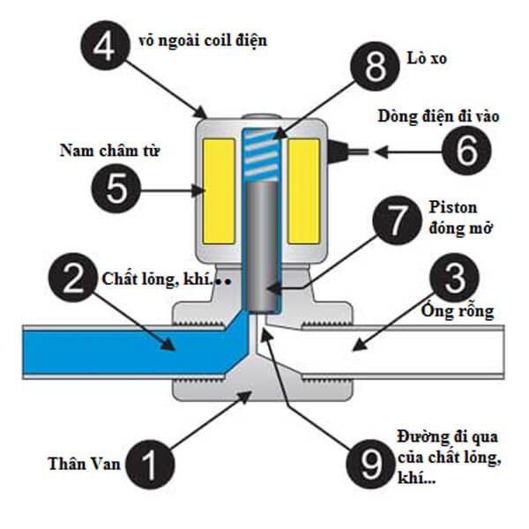

- Chú thích:

1. Thân van: Làm bằng đồng hoặc inox, nhựa....

2. Môi chất: Khí ( khí nén, gas. v,v) hay chất lỏng (nước, dầu).

3. Ống rỗng (lưu chất chưa qua)..

4. Vỏ ngoài cuộn hít (để bảo vệ cuộn điện).

5. Cuộn từ (cuộn dây từ).

6. Dây điện được kết nối với nguồn điện bên ngoài.

7. Trục van làm kín bình thường lò xo ở số 8 sẽ tác động ép kín, làm cho van ở trạng tháu đóng).

8. Lò xo.

9. Khe hở để lưu chất đu qua.

- Nguyên lý hoạt động;

+ Về cơ bản về nguyên lý hoạt động của các van điện từ hoạt động theo một nguyên lý chung đó là:

+ Trong mỗi van điện từ sẽ có một cuộn điện, Trong cuộn điện có 1 lõi sắt và 1 lò xo nén.Lõi sắt tì lên đầu 1 gioăng cao su.Ở trạng thái bình thường nếu không có điện thì lò xo ép vào lỗi sắt và van sẽ ở trạng thái đóng.

+ Khi cho dòng điện chạy qua, cuộn dây sinh từ trường sẽ tác động hút lõi sắt ra. Từ trường này có lực đủ mạnh để thắng được lực của lò xo, khi này van sẽ mở ra.

+ Hầu hết các van điện từ Solenoid thướng đóng được hoạt động dựa vào nguyên lý này, đối với các van điện từ thường mở Cũng sẽ hoạt động dựa trên nguyên lý tương tư này.

**C) Thông số kỹ thuật.**

- Model: 2W-025-08

- Điện thế: 12V DC

- Phi đường ống: 2.5 mm

- Ren trong: 13 mm

- Nhiệt độ làm việc: -5 – 80 độ C

- Áp lực chịu tải: 10 kgf/cm2 (0 – 1.0 mpa)

- Dùng nam châm điện: 2 điểm

- Van điện: Thường đóng – Mở khi có điện

- Kích thước: 39 * 42 * 74 mm

**2.2.6 Module L298N**

**A) Phần cứng.**

Là mạch điều khiển động cơ bước và động cơ một chiều L298N. Module điều khiển động cơ (Motor Driver) sử dụng chip cầu H L298N giúp điều khiển tốc độ và chiều quay của động cơ DC một cách dễ dàng, ngoài ra module L298N còn điều khiển được 1 động cơ bước lưỡng cực. Mạch cầu H của IC L298N có thể hoạt động ở điện áp từ 5V đến 35V.

Module L298N có tích hợp một IC nguồn 78M05 để tạo ra nguồn 5V để cung cấp cho các thiết bị khác.

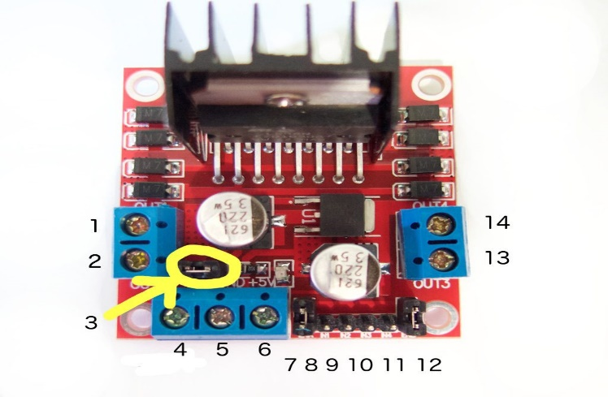

Hình 2.17: Sơ đồ phần cứng.

- Chú thích:

1. DC motor 1 “+” hoặc stepper motor A+.

2. DC motor 1 “-” hoặc stepper motor A-.

3. 12V jumper – tháo jumper này nếu sử dụng nguồn trên 12V cấp vào chân 4. Jumper này dùng để cấp nguồn cho IC ổn áp tạo ra nguồn 5V nếu nguồn trên 12V sẽ làm cháy IC 78M05.

4. Cấp dương nguồn cho motor vào đây từ 6V đến 35V.

5. Cắm chân GND (đất, cực âm) của nguồn vào đây.

6. Nguồn ra 5V, nếu jumper (3) được cắm thì có nguồn ra 5V ở đây.

7. Chân Enable của Motor 1, chân này cũng dùng để cấp xung PWM cho motor. Nếu điều khiển tốc độ thì rút jumper ra và cắm chân PWM của VĐK vào đây. Giữ nguyên khi dùng với động cơ bước.

8. IN1

9. IN2

10. IN3

11. IN4

12. Chân Enable của Motor 2, chân này cũng dùng để cấp xung PWM cho motor. Nếu điều khiển tốc độ thì rút jumper ra và cắm chân PWM của VĐK vào đây. Giữ nguyên khi dùng với động cơ bước.

13. DC motor 2 “+” hoặc stepper motor B+.

14. DC motor 2 “-” hoặc stepper motor B-.

**B) Thông số kỹ thuật.**

- Driver: L298 tích hợp hai mạch cầu H.

- Điện áp điều khiển: +5 V ~ +12 V.

- Dòng tối đa cho mỗi cầu H là: 2A (=>2A cho mỗi motor).

- Điện áp của tín hiệu điều khiển: +5 V ~ +7 V.

- Dòng của tín hiệu điều khiển: 0 ~ 36mA.

- Công suất hao phí: 20W (khi nhiệt độ T = 75 ℃).

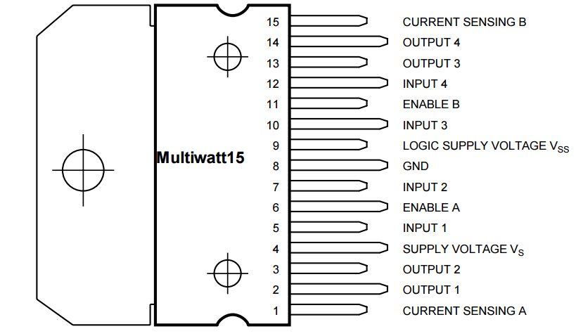

Hình 2.18: Sơ đồ chân Module L298N.

# CHƯƠNG 3: PHƯƠNG PHÁP, CÁCH TIẾN HÀNH, NỘI DUNG NGHIÊN CỨU, THIẾT KẾ KÈM THEO KẾ HOẠCH THỰC HIỆN BÀI LUẬN VĂN TỐT NGHIỆP

## **3.1 Sơ đồ khối.**

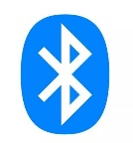

Relay

Van điện từ

Driver Motor

Motor

Điều hướng

Vi điều khiển

Relay

SmartPhone

Motor

Lau kính

Hình 3.1: Sơ đồ khối.

**3.2 Sơ đồ nguyên lý.**

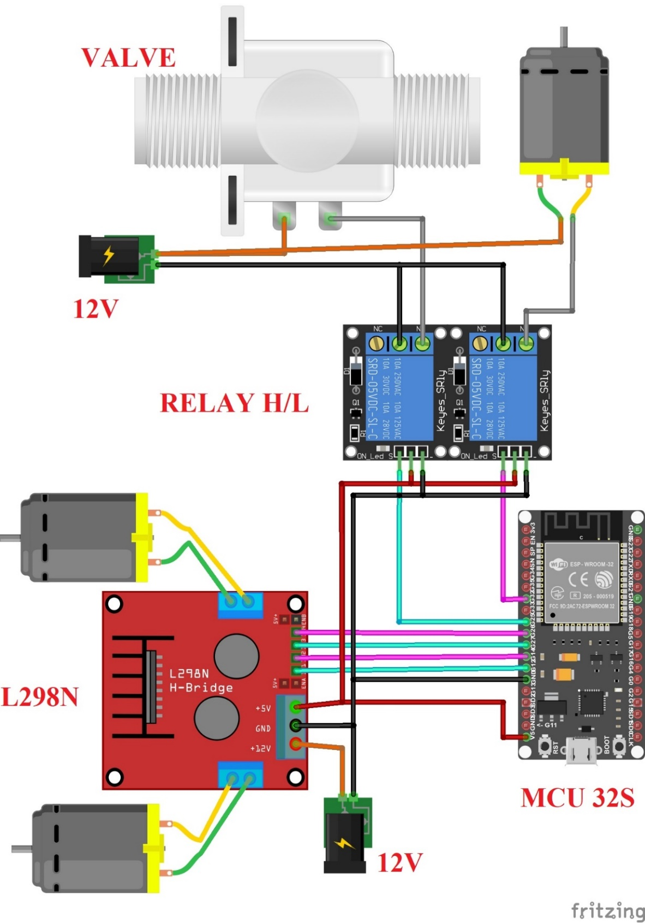

Hình 3.2: Sơ đồ kết nối dây.

Bảng 3.1: Sơ đồ chân kết nối.

|  |  |  |  |
| --- | --- | --- | --- |
| **Module** | **L298N** | **ESP32** | **RELAY** |
| **Signal** | IN 1 | GPIO 12 |  |
| IN 2 | GPIO 14 |  |
| IN 3 | GPIO 27 |  |
| IN 4 | GPIO 26 |  |
|  | GPIO 32 | IN 1 |
|  | GPIO 33 | IN 2 |
| **Power** | 5V | 5V | 5V |
| GND | GND | GND |

## **3.3 Nguyên lý hoạt động.**

- Robot được điều khiển dựa trên một ứng dụng của điện thoại thông minh được kết nối qua bluetooth, trên giao diện có các chức năng điều khiển di chuyển tiến, lùi, phải và trái. Bật/tắt van điện và bật/tắt motor lau kính.

- Khối vi điều khiển nhận tín hiệu điều khiển từ smartphone kết nối qua bluetooth. Điều khiển các khối các khối sau:

+ Relay nhận tín hiệu từ vi điều khiển đóng điện áp cho van đóng ngắt (thường đóng), van được cấp điện sẽ ở trạng thái thường hở, khi relay ngắt điện sẽ quay về trang thái thường đóng.

+ Driver nhận tín hiệu tử khối vi điều khiển, điều khiển hai motor trái phải xoay thuận chiều và ngược chiều.

+ Relay nhận tín hiệu từ vi điều khiển đóng điện áp cho motor lau kính quay, khi relay ngắt motor sẽ ngừng hoạt động.

## **3.4 Thiết kế bản vẽ.**

- Bản vẽ này được thiết kế bằng phần mềm AutoCad.

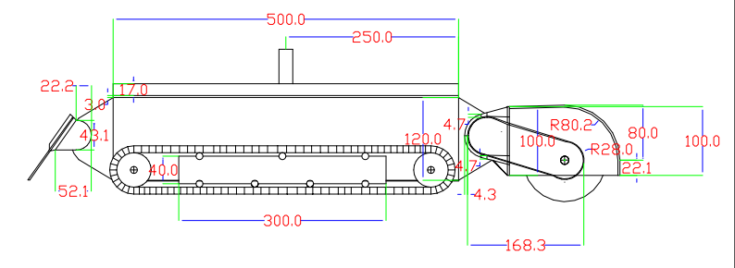

Hình3.3: Bản vẽ mặt bên robot.

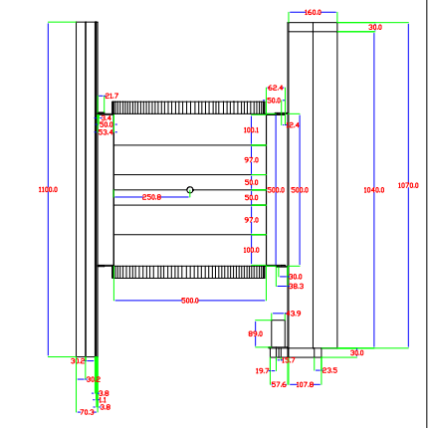

Hình 3.4: Bản vẽ mặt trên.

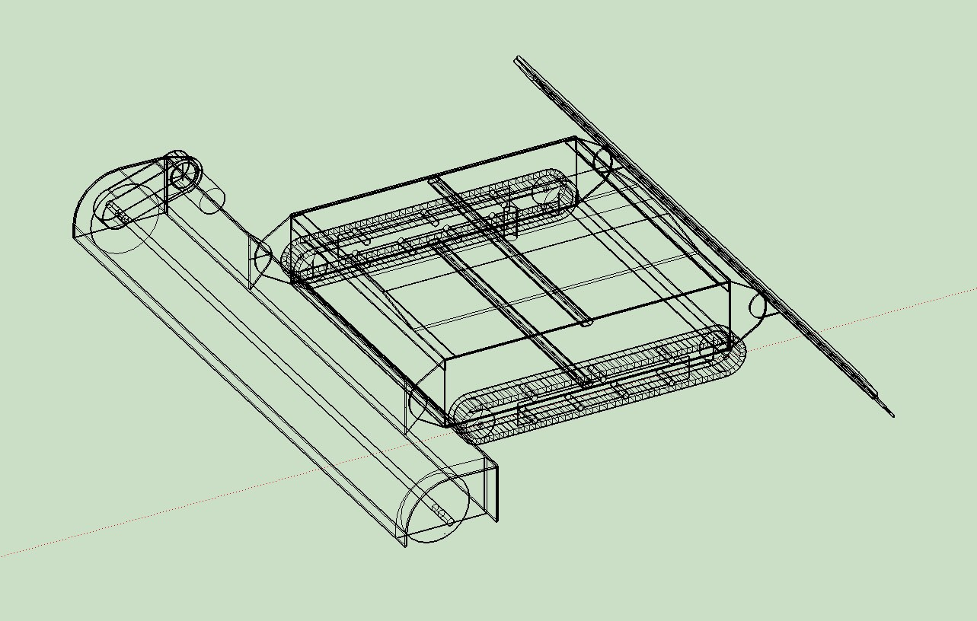

Hình 3.5: Bản vẽ Sketup 2D.

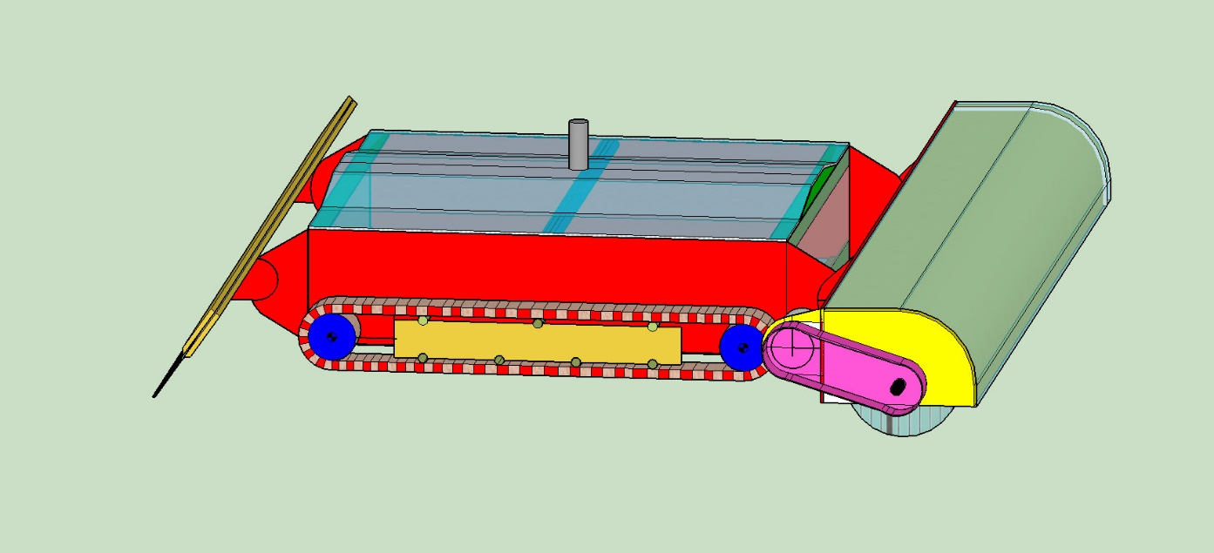

Hình 3.6: Mô phỏng tổng thể 3D

## **3.5 Khung robot hoàn thiện.**

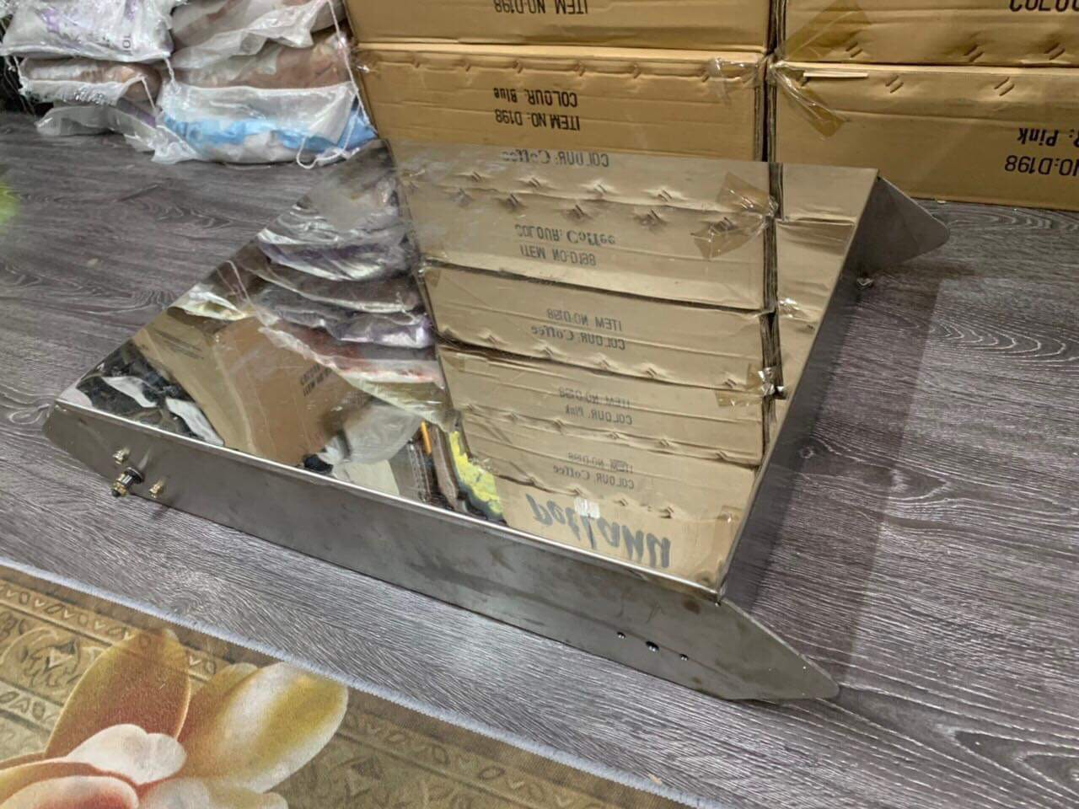

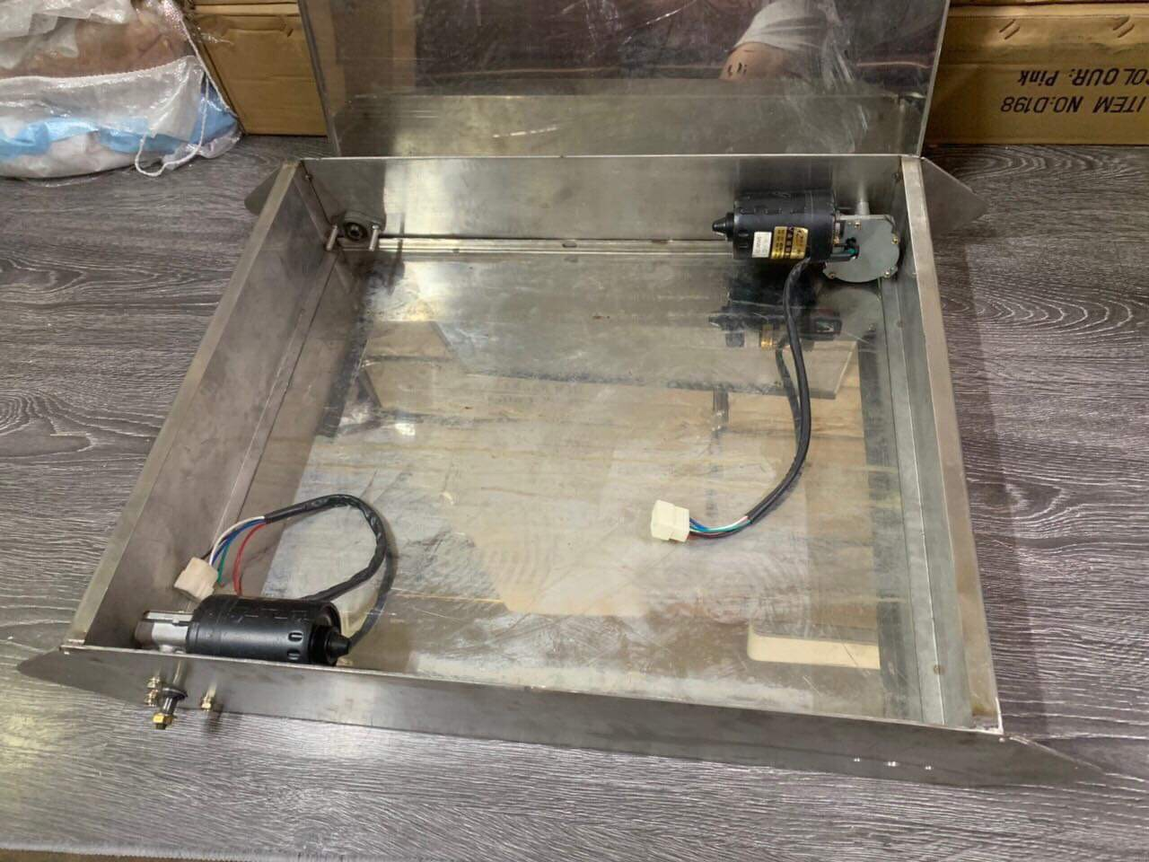

Hình 3.7: Khung hoàn thiện.

## **3.6 Cài đặt thư viện ESP32 vào Adruino IDE.**

Cài đặt Arduino IDE

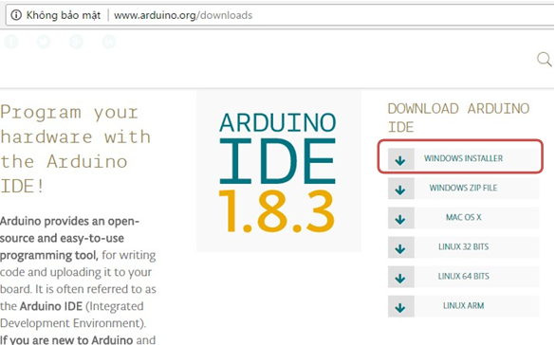

Hình 3.8: Bấm nút Download để tài về

Nhấp chuột phải vào file vừa tải về chọn Run as Administrator. Chọn **I agree/Next/Install** trong các bước tiếp theo để cài đặt. Cuối cùng nhấn **Close** để hoàn tất quá trình cài đặt.

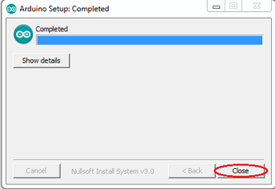

Hình 3.9: Bấm nút Close sau khi cài đặt Arduino thành công.

Sau khi cài đặt, để có thể sử dụng Arduino lập trình cho Node MCU32 , ta cần cài thư viện:

Bước 1: Đầu tiên các bạn vào **File -> Preferences.**

Trong cửa sổ Preferences, các bạn nhập đường dẫn sau vào ô **Additional Boards Manager URLs: https://dl.espressif.com/dl/package_esp32_index.json** rồi nhấn **OK.**

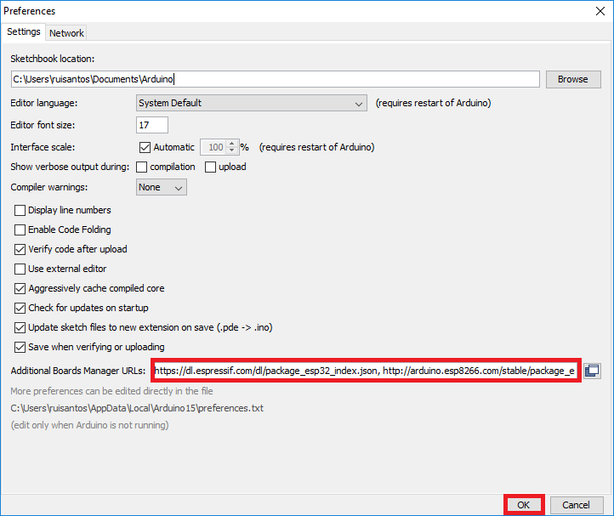

Hình 3.10: Dán đường dẫn thư viện vào.

Bước 2: Sau đó vào **Tools -> Board -> Board Manager…**

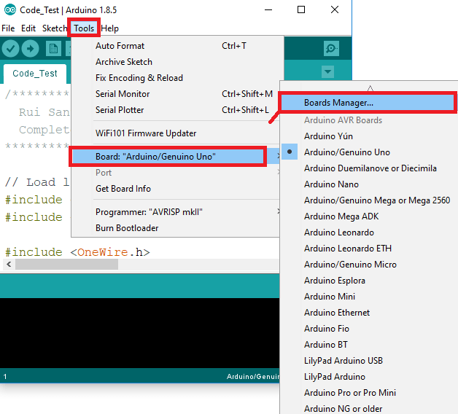

Hình 3.11: Tìm mục Boards Manager.

Trong cửa sổ **Boards Manager**, sau khi đợi tải xong danh sách các board, các bạn nhập **“ESP32”** vào ô tìm kiếm và chọn “**ESP32** by **Espressif Systems**” rồi bấm Install. Đến khi quá trình tải về và cài đặt hoàn tất là các bạn có thể chọn và lập trình cho ESP32.

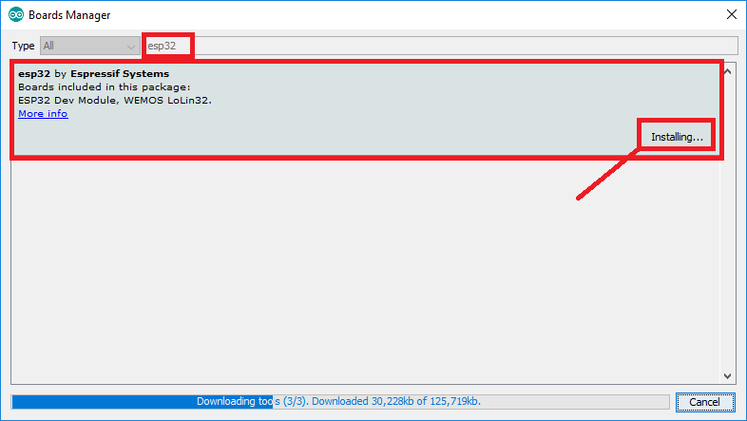

Hình 3.12: Tiến hành cài đặt thư viện.

Bước 3: Để lập trình cho Node MCU32, các bạn vào **Tools -> Board -> ESP32 Dev Module.**

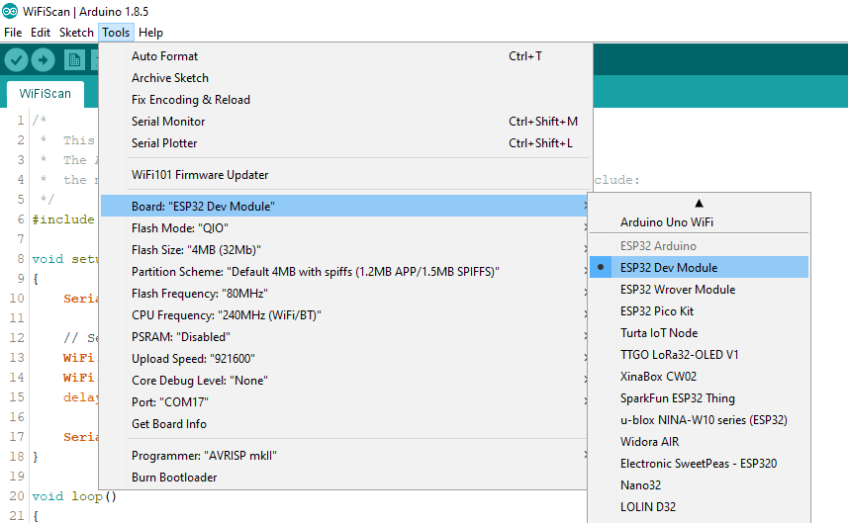

Hình 3.13: Chọn đúng board kết nối.

Bước 4: Sau đó chọn cổng COM tương ứng bằng cách vào **Tools -> Port -> cổng COM.**

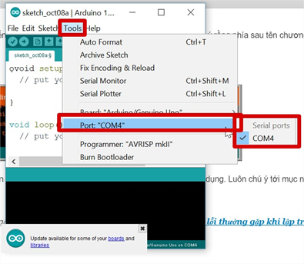

Hình 3.14: Chọn cổng giao tiếp máy tính với board ESP32.

Phần cài đặt phần mềm và thư viện tới đây là hoàn thành, tiếp theo hãy tìm hiểu phần upload code cho ESP32.

Upload code cho ESP32.

Bước 5: Vào **File -> Examples -> 01.Basics -> Blink** để mở chương trình điều khiển LED chớp tắt. Đây là chương trình đơn giản và dễ làm quen nhất để bắt đầu khi tiếp xúc với một loại board vi điều khiển mới bằng Arduino IDE.

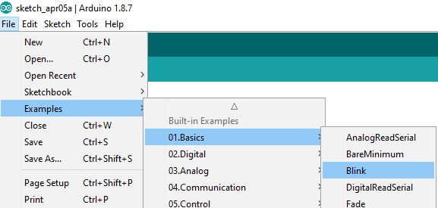

Hình 3.15: Mở ví dụ điều khiển led.

Trên board Node MCU32 có sẵn 1 đèn LED-on-board, được điều khiển bởi GPIO 2. Trong chương trình Blink bạn hãy thay thế LED_BUILTIN thành 2 để quan sát được kết quả qua đèn LED nói trên.

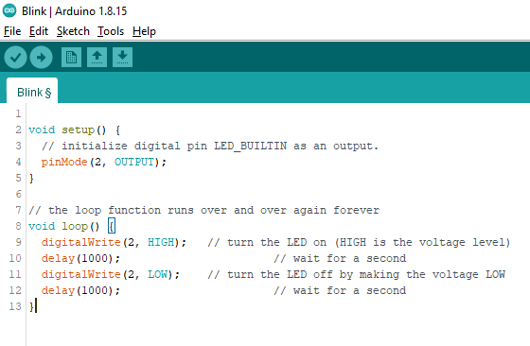

Hình 3.16: Bấm nút biên dịch chương trình.

Bước 6: Sau đó bấm vào biểu tượng như trong hình để nạp chương trình.

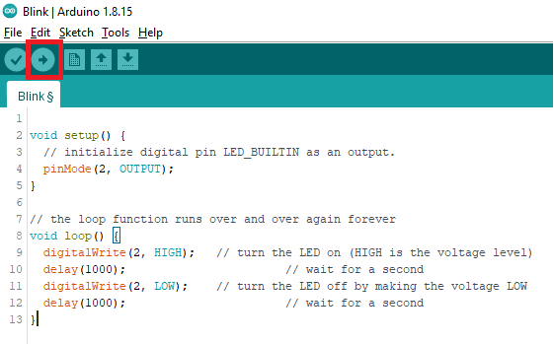

Hình 3.17: Bấm nút nạp lên board.

Đèn LED sẽ sáng 1 giây rồi tắt 1 giây và lặp lại sau khi bạn nạp chương trình thành công.

## **3.7 Lưu đồ mạch điều khiển.**

Giải thích:

Khi khởi động, mạch điều khiển sẽ tiến hành cấu hình các ngõ ra, đồng thời thiết lập thông tin và phát Bluetooth. Đợi kết nối Bluetooth thành công sẽ tiến hành nhận dữ liệu (tác động vào giao diện ứng dụng điện thoại), xử lý dữ liệu và điều khiển các module con.

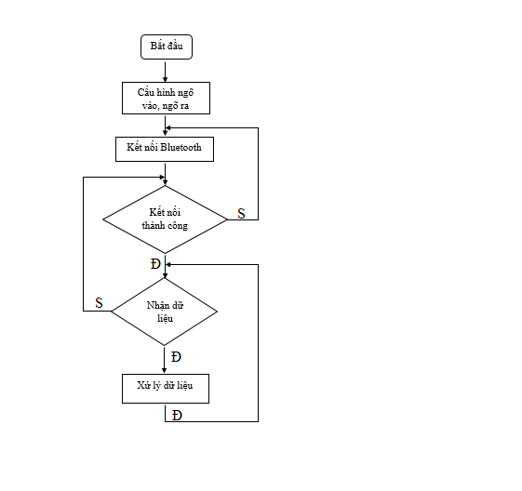

## **3.8 Chương trình điều khiển.**

**#include <AFMotor.h>**

**byte blue = 0; //Biến nhận dữ liệu qua bluetooth**

**AF_DCMotor motor1(1); //Khai báo động cơ 1**

**AF_DCMotor motor2(2); //Khai báo động cơ 2**

**AF_DCMotor motor3(3); //Khai báo động cơ 3**

**AF_DCMotor motor4(4); //Khai báo động cơ 4**

**void setup() {**

**Serial.begin(9600); //Mở cổng Serial**

**Serial3.begin(9600); //Mở cổng Serial 3**

**motor1.setSpeed(255);//Đặt tốc độ động cơ**

**motor2.setSpeed(255);**

**motor3.setSpeed(255);**

**motor4.setSpeed(255);**

**pinMode(30, OUTPUT);//pinMode các chân đèn**

**pinMode(31, OUTPUT);**

**pinMode(32,OUTPUT);**

**pinMode(33,OUTPUT);**

**}**

**void loop()**

**{**

**digitalWrite(30,HIGH);//Mở đèn**

**digitalWrite(31,HIGH);**

**digitalWrite(32,HIGH);**

**digitalWrite(33,HIGH);**

**if ( Serial3.available() > 0 )**

**{**

**blue = Serial3.read();**

**Serial3.println(blue);**

**}**

**if ( blue == 1) //tien**

**{**

**Serial.println("MOVE FORWARD!");**

**motor1.run(FORWARD); // động cơ tiến**

**motor2.run(BACKWARD);**

**motor3.run(FORWARD);**

**motor4.run(BACKWARD);**

**blue=0;**

**delay(5);**

**}**

**if (blue==2) //lui**

**{**

**Serial.println("MOVE BACKWARD!");**

**motor1.run(BACKWARD); // động cơ lùi**

**motor2.run(FORWARD);**

**motor3.run(BACKWARD);**

**motor4.run(FORWARD);**

**blue=0;**

**delay(5);**

**}**

**if (blue==3) //xoaytrai**

**{**

**Serial.println("ROTATE LEFT!");**

**motor1.run(BACKWARD);//Để xoay trái: 2 bánh trái lùi, 2 bánh phải tiến**

**motor2.run(BACKWARD);**

**motor3.run(BACKWARD);**

**motor4.run(BACKWARD);**

**blue=0;**

**delay(5);**

**}**

**if (blue==4) //xoay phai**

**{**

**Serial.println("ROTATE RIGHT!");**

**motor1.run(FORWARD);//Ngược lại với xoay trái**

**motor2.run(FORWARD);**

**motor3.run(FORWARD);**

**motor4.run(FORWARD);**

**blue=0;**

**delay(5);**

**}**

**if (blue==6)//Dung dong co**

**{**

**Serial.println("STOP!");**

**motor1.run(RELEASE);**

**motor2.run(RELEASE);**

**motor3.run(RELEASE);**

**motor4.run(RELEASE);**

**blue=0;**

**delay(5);**

**}**

**delay(5);**

**}**

**//hvnhuy**

# CHƯƠNG 4: KẾT QUẢ VÀ BIỆN LUẬN.

## **4.1 Kết quả.**

- Sau một thời gian thực hiện nghiên cứu, nhóm đã thiết kế và thi công hoàn thành hệ thống Robot vệ sinh pin năng lượng mặt trời. Đáp ứng được các yêu cầu đã đặt ra ban đầu, dưới đây là hệ thống robot nhóm đã hoàn thành.

- Hệ thống thực hiện được các chức năng:

+ Điều khiển từ xa bằng Smartphone.

+ Điều khiển di chuyển tiến, lùi, trái và phải.

+ Bật tắt van điện từ, hệ truyền động lau kính (pin).

- Kích thước khung robot:

+ Dài x Rộng x Cao: 30 x 25 x 8cm

- Kích thước cần robot:

+ Dài x rộng x cao: 50 x 15 x 8cm

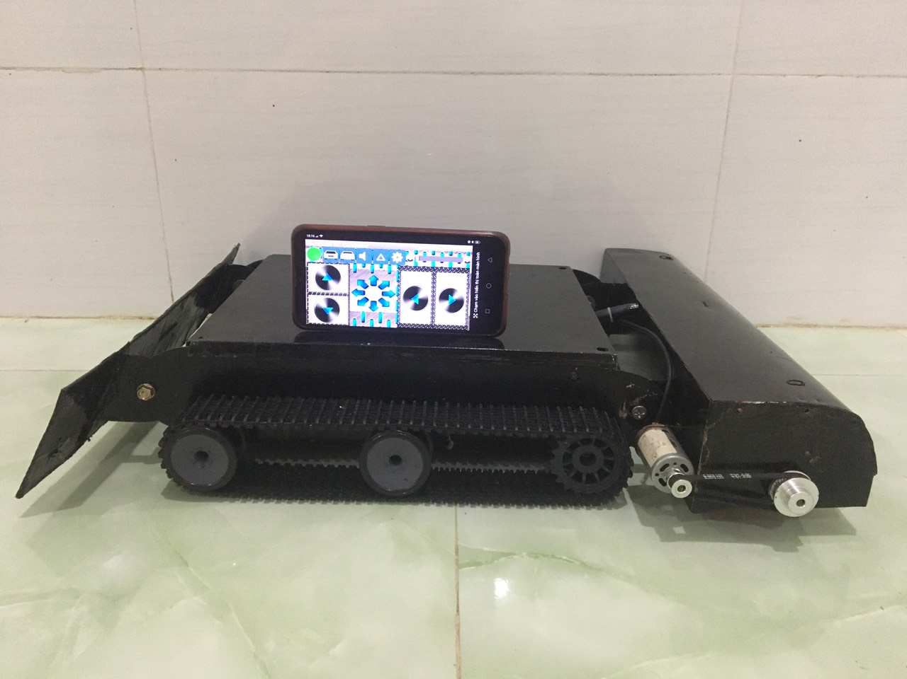

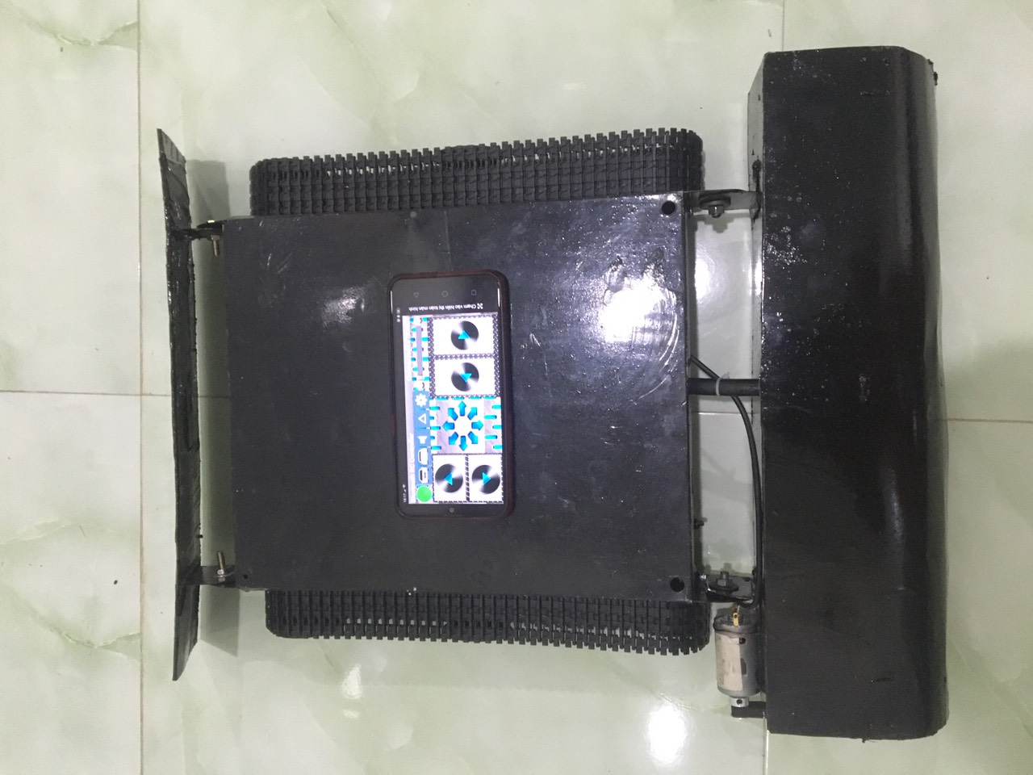

- Hệ thống bộ điều khiển:

+ Module ESP32 (mạch điều khiển trung tâm)

+ Module L298N (module con)

+ Module Relay H/L (module con)

+ Nguồn pin 12VDC, dung lượng 6Ah

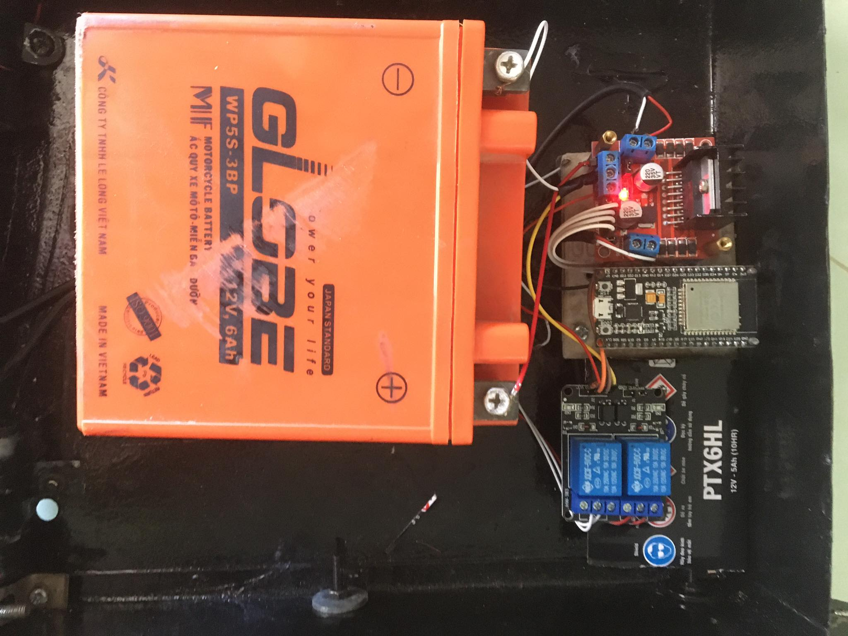

## **4.2 Đánh giá.**

Trong quá trình vận hành, nhóm đã ghi nhận lại kết quả được tổng hợp.

Bảng số liệu thực nghiệm:

|  |  |  |  |  |
| --- | --- | --- | --- | --- |
| Thao tác | Số lần thao tác | Số lần thành công | Thời gian đáp ứng | Đánh giá |
| Kết nối thiết bị | 20 | 20 | 1-2 giây | Đạt |
| Điều khiển robot | 50 | 50 | 0.1-0.2 giây | Đạt |
| Đánh giá chung | | | | Đạt |

Qua nhứng số liệu được thống kê ở bảng trên, nhóm đánh giá hệ thống về cơ bản đã đáp ứng được mục tiêu đã đặt ra. Hệ thống hoạt động ổn định sau nhiều lần chạy, kiểm tra thử trong nhiều trường hợp.

## **4.3 Nhận xét.**

Trong suốt quá trình nghiên cứu và thí nghiệm nhóm đã đưa ra một vài nhận xét.

- Ưu điểm:

+ Thao tác điều khiển dễ dàng.

+ Hệ thống hoạt động ổn định.

+ Khung được làm từ thép không rỉ, có độ bền cao.

+ Hệ thống chuyển động được làm từ cao su tránh hư bề mặt pin.

+ Bàn chải lau pin tốc độ cao dễ sàng làm sạch bụi bẩn.

+ Thay thế sức lao động của con người.

- Nhược điểm:

+ Thời gian hoạt động của hệ thống còn phụ thuộc vào dung lượng pin.

+ Hoạt động ổn định với các bề mặt pin có độ dốc không quá 25 độ.

+ Trọng lượng robot khá nặng.

# CHƯƠNG 5: KẾT LUẬN VÀ ĐỀ NGHỊ.

## **5.1 Kết luận.**

- Sau 15 tuần học hỏi và nghiên cứu, nhóm đã thiết kế và thi công hệ thống Robot vệ sinh pin năng lượng mặt trời, với các nhiệm vụ của giáo viên hướng dẫn đề ra, hoàn thành theo đúng thời gian quy định.

- Hệ thống hoạt động tốt, mạch điều khiển hoạt động ổn định.

- Khả năng nhận dữ liệu và xử lý dữ liệu nhanh, ít xảy ra sai xót.

- Khoảng cách truyền dữ liệu từ điện thoại thông minh đến bộ điều khiển trung tâm khá xa khoảng 30m.

- Hệ thống mạch điều khiển nhỏ gọn, đạt thẩm mỹ.

- Hệ thống hoạt động đạt yêu cầu và hoàn thành đúng thời gian quy định.

## **5.2 Hướng phát triển.**

Với mong muốn được tối ưu hóa hệ thống nhóm đưa ra một vài ý kiến phát triển như sau:

- Nghiên cứu phương pháp điều khiển tự động với các cảm biến tích hợp.

- Tìm ra vật liệu cấu thành khung robot nhẹ hơn thuận tiện trong công tác vận chuyển.

# TÀI LIỆU THAM KHẢO

Đào Duy Liêm, Giáo trình Lập trình C/C++:Trường Đại Học Công Nghệ Sài Gòn.

Thiết kế và lắp ráp Robot: <https://www.tinhgiac.com/wp-content/uploads/2015/05/WWW.TINHGIAC.COM-huong_dan_thiet_ke_va_lap_rap_robot_tu_cac_linh_kien_thong_dung.pdf>.

Giáo trình kỹ thuật Robot:

<http://www.mediafire.com/file/ghew6hg6gbp5rmn/Robot+c%C3%B4ng+nghi%E1%BB%87p_tailieu_mua.pdf>